A eficiência dos municípios da Bahia na geração da igualdade de distribuição de renda: uma análise utilizando DEA e SFA
Greisson Almeida Pereira
Rubiane Daniele Cardoso de Almeida

Resumo: O objetivo deste artigo é analisar a eficiência dos municípios baianos na geração de igualdade da distribuição de renda nos anos 2000 e 2010, levando-se em conta a população fora da linha da extrema pobreza, a população ocupada, a população economicamente ativa (PEA), as despesas municipais totais e com educação e cultura e o percentual de famílias atendidas pelo Programa Bolsa Família (PBF), utilizando análise envoltória de dados (DEA) e a análise de fronteira estocástica (SFA). Os resultados mostram um desempenho modesto nos indicadores de desigualdade de renda. Por outro lado, indicam existência de potencial melhoria nos indicadores, dado que mais de 50% dos municípios apresentaram retornos de escala crescente em 2010. Além disso, verifica-se que a maioria dos municípios eficientes se encontra no interior do estado.
Palavras-chave: Desigualdade de renda; análise envoltória de dados; fronteira estocástica.
Abstract: This paper aims to analyze the efficiency in the Bahia’s municipalities in reducing income inequality in 2000 and 2010, considering the population out of extreme poverty line, the employed population, the economically active population (PEA), the total municipal expenditures and the expenditures with education and culture, and the percentage of families receiving the family allowance program (PBF). We used the data envelopment analysis (DEA) and stochastic frontier analysis (SFA). The results showed a modest performance in income inequality indicators. On the other hand, indicated the existence of potential improvement in the indicators, given that over 50 % of the municipalities had increasing returns to scale in 2010. In addition, it was found that the most efficient municipalities are within the state.
Keywords: Income inequality; data envelopment analysis; stochastic frontier.
Classificação JEL: R10; R15.

1. Introdução
A desigualdade na distribuição de renda tem sido um dos temas de maior relevância nos debates atuais. Ajustar o crescimento econômico ao desenvolvimento social tem se mostrado uma tarefa complexa. Promover o desenvolvimento econômico e fazer com que seus efeitos sejam sentidos de maneira equitativa, e que esteja estreitamente associado a um crescimento econômico sustentável é o grande desafio das políticas públicas aliadas às estratégias econômicas de planejamento.
Segundo Dedecca (2015), quando analisados sob a ótica do comportamento da renda corrente das famílias, três momentos marcaram o movimento de redução da desigualdade socioeconômica no Brasil. O primeiro, associado ao período de 1999 e 2003, expresso pela sustentação dos rendimentos dos estratos inferiores com queda generalizada dos níveis dos estratos médios e superiores. O segundo, ocorrido com a recuperação e o crescimento da economia de 2004 a 2008, quando os níveis de rendimento dos estratos inferiores se elevaram mais rapidamente que os superiores. E, por fim, desde 2009, que reiterou as características do segundo, mas em uma situação de crescimento instável da economia brasileira.
O autor salienta, referindo-se ao período de 1999-2003, como sendo a primeira vez que o Brasil alcançava uma queda da desigualdade com elevação dos níveis de renda, amparada no crescimento econômico com geração de empregos formais, políticas públicas ativas de renda, melhora nas contas públicas, inflação de um dígito, balança comercial e balanço de pagamentos superavitários. A partir de 2003, todos os indicadores de renda passaram a apresentar elevações, sendo que a parcela de 20% das famílias mais pobres conheceu incrementos mais relevantes. Deve-se notar que este padrão de crescimento da renda foi mantido entre 2009 e 2011.
No entanto, esse avanço não deve ser comemorado. Quando são analisados os valores do índice que mede a concentração de renda para as unidades da federação brasileira, os resultados são outros. E, reduzindo ainda mais a dimensão locacional, quando analisada a questão dos municípios, os dados são preocupantes. De acordo com estudo do Programa das Nações Unidas para o Desenvolvimento (PNUD, 2004), a iniquidade é maior, proporcionalmente, dentro das cidades, e em municípios pobres do interior do País. Assim, neste âmbito é que se encontra a pertinência deste trabalho, que concentra a análise nos municípios do estado da Bahia.
De acordo com o último censo realizado pelo IBGE, em 2010, o estado da Bahia, localizado na região Nordeste, era o quarto mais populoso do País, com 14,02 milhões de habitantes, representando 7,35% da população nacional. Do total de habitantes do estado, 72,07% eram residentes na zona urbana e 27,93% na zona rural. A população está distribuída em 417 municípios, sete mesorregiões e 32 microrregiões. Do total dos municípios, apenas 7,9% estão localizados em alguma região metropolitana ou aglomeração urbana, o que faz do estado uma região com predominância de municípios pertencentes ao interior (IBGE, 2011).
Em termos econômicos, o estado detinha, em 2013, 3,84% do PIB do Brasil, ocupando a sétima posição nacional. O PIB per capita era de (R$ 13,6 mil), abaixo da média verificada para o País (R$22,6 mil), além de ser um dos mais baixos. De 2004 a 2013, o estado apresentou um crescimento médio anual no PIB de 4,80%, acima do observado para o Brasil (4,21%). A capital Salvador detinha, em 2013, mais de um quarto do PIB estadual (25,78%), seguida por Camaçari (7,19%) e Feira de Santana (5,30%). Juntos, os dez maiores municípios em termos de participação no PIB estadual detêm mais da metade da riqueza do estado (IBGE, 2015).
Com relação à concentração da renda das famílias, de acordo com os dados dos dois últimos Censos do IBGE (2000, 2010) o índice de Gini melhorou no estado, passando de 0,602 para 0,580. Entretanto, na comparação com o restante do País, o desempenho foi pior. Em 2000 a Bahia ocupava a 11ª posição entre os piores e em 2010 subiu para a 5ª posição, na mesma base de comparação. Vale ressaltar que a taxa de pobreza na Bahia é de 31,0%, a terceira maior do Brasil e o estado possui cerca de 14,9% de analfabetos, a nona maior taxa entre as unidades da federação.
A Bahia, assim como os demais estados da região Nordeste, é altamente dependente dos programas de transferência de renda, especialmente o Programa Bolsa Família (PBF), que, em 2010, beneficiou cerca de 1,8 milhões de famílias no estado, totalizando R$ 1,94 milhões (13,5% do total pago no País). (Caixa Econômica Federal, 2015)
De acordo com a teoria de Myrdal (1956), apud Carvalho e Wanderley (2013), o círculo vicioso do atraso econômico e da pobreza de uma região só pode ser interrompido por meio de intervenções do Estado que promovam crescimento econômico com integração nacional. O baixo nível de desenvolvimento econômico é causado, principalmente, pela ausência de um crescimento econômico robusto, sustentável ao longo do tempo (com igualização progressiva da distribuição de renda) e de investimentos pesados e coordenados em educação.
Nesse sentido, este trabalho tem por objetivo geral estudar a trajetória da geração de igualdade de renda nos municípios do estado da Bahia. Mais precisamente, objetiva-se analisar a eficiência dos municípios baianos geração de igualdade na distribuição de renda, mensurada pelo índice de Gini transformado, dados o percentual da população ocupada, o percentual da população economicamente ativa (PEA), as despesas municipais com educação e cultura, o total das despesas municipais orçamentárias e o percentual de famílias atendidas pelo PBF. O quadro comparativo é composto pelos anos de 2000 e 2010. As metodologias utilizadas foram a análise envoltória de dados (Data Envelopment Analysis - DEA) e a análise de fronteira estocástica (Stochastic Frontier Analysis - SFA). Estas metodologias, tendo por base uma gama de outputs e inputs, têm sido amplamente utilizadas para analisar a eficiência técnica de unidades tomadoras de decisões (Decision Making Units - DMUs). As DMUs podem ser representadas por firmas, municípios, estados ou países.
Em termos estruturais, o trabalho encontra-se dividido em cinco partes, incluindo esta introdução. Na seção 2 será revisitada a literatura que trata da desigualdade de renda e da utilização da DEA e SFA para analisá-la. Na seção 3 será apresentada a metodologia utilizada no tratamento dos dados, cujos resultados serão apresentados na seção 4. Por fim, a última seção traz as considerações finais bem como sugestões de novas pesquisas.

2. Revisão da Literatura
O índice de Gini brasileiro permaneceu estável durante a maior parte dos anos de 1980, após crescer de forma pronunciada durante as décadas de 1960 e 1970. Entretanto, essa estabilidade não se manteve e o indicador voltou a piorar com a hiperinflação que se seguiu ao fracasso do Plano Cruzado, atingindo o pico de 0,62 em 1989. Somente a partir da década de 1990 é que se verificou uma queda na desigualdade, com uma redução peculiar em 1992, e uma mais permanente após a estabilização da economia com o Plano Real de 1994. Em 1996, o coeficiente de Gini foi de 0,58, um nível semelhante ao do começo da década anterior, mas ainda muito elevado em termos internacionais (FERREIRA, 2000).
A fim de justificar tal argumento, citam-se Barros et al. (2007a) que, aplicando metodologia de decomposição da distribuição de rendimentos de todas as fontes no Brasil para o período de 1992 a 2005, evidenciaram que as principais variáveis que influenciaram na redução na desigualdade de renda foram as transferências de renda e o componente geográfico. Cruz e Naticchioni (2014) também concluíram que as variáveis geográficas foram responsáveis pela redução de 16% da desigualdade de rendimentos do trabalho.
Para Silveira Neto e Azzoni (2011), o PBF e o BPC (Benefício de Prestação Continuada) são responsáveis por mais de 24% na redução das desigualdades regionais de renda, apesar de representarem menos de 1,7% da renda disponível das famílias.
Para Barros (2011), a política regional deve ter como objetivo os fatos causadores da desigualdade regional e sua reprodução. Dessa maneira, as políticas como o PBF parecem surtir efeito imediato sobre as diferenças, mas é importante analisar se os fatores que causam a desigualdade também estão sendo atacados. Caso contrário, em cessando-se as transferências, a desigualdade voltaria aos níveis anteriores.
Com o intuito de investigar em que medida a dinâmica da desigualdade da renda nas economias é afetada pela evolução dos componentes da Produtividade Total de Fatores (PTF) e por indicadores da distribuição de ativos das economias, Souza et al. (2004) realizaram um estudo com uma amostra de 37 países para o período de 1970 a 2000. O ponto central da análise é que a alocação e a utilização dos recursos, bem como a organização da produção, influenciam diretamente a distribuição funcional e pessoal da renda dos países.
Através da SFA e da decomposição da PTF, os autores constataram que as eficiências alocativa, técnica e de escala apresentam correlação positiva com o coeficiente de Gini. Ou seja, variáveis ligadas ao desempenho do capital “contribuem” para o acúmulo de renda em favor desse fator de produção. O progresso tecnológico, por sua vez, tem efeitos mais gerais sobre as economias, com reflexos diretos sobre a produtividade do trabalho e sobre os salários, proporcionando uma distribuição da renda mais equitativa. Assim, ao considerar economias como Brasil, Chile e México, este resultado pode explicar o índice elevado de desigualdade de renda, a despeito do crescimento econômico destes países nos últimos trinta anos.
Marinho et al. (2004) utilizou a metodologia DEA para estimar as medidas de eficiência técnica dos estados brasileiros na geração de bem-estar, entre os anos 1986 e 1998, construindo uma fronteira nacional de bem-estar. Os autores fizeram uma comparação de modelos sob a ótica do PIB per capita, índice de desenvolvimento humano (IDH) e o índice de desigualdade de Sem. Eles chegaram à conclusão de que a desigualdade pode ocorrer devido à dispersão na renda média entre os estados. Ou seja, comparando os resultados dos três modelos, observaram que as médias de eficiência são maiores no modelo que considera como output o PIB per capita, o que demonstra que os estados são mais eﬁcientes em gerar renda do que bem-estar.
Na mesma linha de pesquisa, Maciel et al. (2008) analisaram a eficiência dos estados brasileiros na geração de bem-estar, com um enfoque nas desigualdades regionais, a partir da análise conjunta do IDH e do inverso do índice L de Theil, utilizando DEA. Os insumos utilizados foram as receitas e transferências tributárias de cada um dos 26 estados brasileiros e do Distrito Federal, sendo que o período para todos os dados são os anos de 1991 e 2000.
Os autores constataram que há uma separação bem definida entre os estados da região Centro-Sul e os estados da região Nordeste. Os primeiros são mais eficientes na geração de bem-estar e os menos eficientes na geração de desigualdade. Já os do segundo grupo, os menos eficientes na geração de bem-estar e os mais eficientes na geração de desigualdade. Já os estados da região Norte não mostraram um padrão definido, não obstante os estados desta região situarem-se entre os dois extremos, ou seja, os estados da região Norte estão dispersos entre aos estados mais eficientes e os estados menos eficientes, tanto na geração de bem-estar, quanto na geração de desigualdade.
Ervilha et al. (2013) utilizaram a metodologia DEA para analisar a eficiência dos gastos públicos dos municípios baianos na geração de desenvolvimento econômico. Os autores usaram como outputs o Índice Firjan de Desenvolvimento Municipal – Educação (IFDM-Educação) e o Índice Firjan de Desenvolvimento Municipal – Saúde (FDM-Saúde) e como inputs os gastos com saúde e educação e concluíram que a maioria dos municípios é ineficiente quanto aos gastos públicos em educação e saúde, além de verificar também que a distribuição de renda é muito desigual no estado.
Por fim, como destaca Ferreira (2000), a desigualdade não é uma mera curiosidade acadêmica, nem ainda um indicador puramente ‘social’, sem maiores consequências para a eficiência da economia, seu crescimento e a taxa de redução da pobreza. Supondo que se adotasse no Brasil uma função de bem-estar social linear, na qual se considerasse somente o PIB total, ainda assim é muito provável que a alta taxa de desigualdade fosse causa para preocupação, dados os seus efeitos negativos sobre a eficiência estática e dinâmica da economia como um todo. Mesmo que o crescimento esteja atrelado a uma função de bem-estar social linear, se não houver mecanismos que gerem igualdade de renda, melhoria na produtividade e qualidade de vida, o desenvolvimento econômico pode não ser observado.
Tendo em vista o referencial teórico levantado, percebe-se a pertinência e a amplitude que se pode dar ao tema. Na próxima seção são comentados os modelos DEA e SFA que foram utilizados, bem como uma breve descrição dos dados e suas respectivas fontes.
3. Aspectos metodológicos
3.1 Análise envoltória de dados (DEA)
A DEA é uma metodologia que tem sido muito utilizada em estimar a eficiência de unidades produtivas ou unidades tomadoras de decisão (DMU) em diferentes vertentes, como eficiência de empresas, setores, regiões, países e até mesmo entre uma mesma unidade em vários períodos do tempo. A medida de eficiência dos municípios baianos será obtida utilizando essa metodologia, que permite definir uma fronteira que interliga os pontos referentes à combinação da redução da desigualdade com os insumos inseridos no modelo.
Uma curva de possibilidade de produção representa o conjunto de todos os vetores de produtos, $y∈R_{+}^{N}$, que podem ser produzidos usando um vetor de insumos, $x∈R_{+}^{N}$. Onde $P\left(x\right)=\{y:x produz y\}$ é o conjunto de todos os pontos de insumos e produtos que são factíveis. Os pontos máximos, localizados na fronteira, definem um subconjunto eficiente desse conjunto. Já os pontos abaixo da linha da fronteira indicam ineficiência, que pode ser medida pela distância de um determinado ponto ineficiente até o ponto eficiente mais próximo. Essa função distância, $D_{0}\left(x,y\right),$é utilizada tanto para a orientação para o produto quanto para o insumo. Quando orientada para o output, essa medida corresponde à máxima expansão do vetor do produto observado que permitirá atingir o vetor do produto potencial máximo e quando orientada para o input permite indicar o mínimo de gastos dado um valor de produção.
Inicialmente, a DEA foi criada no modelo de retornos constantes de escala (CRS, do inglês, constant returns to scale), cuja nomenclatura também é conhecida por CCR em homenagem aos seus precursores, Charnes, Cooper e Rhodes (1978). A fronteira do tipo CCR indica que o crescimento proporcional dos inputs produzirá crescimento proporcional dos outputs. As características desse modelo são a convexidade, o cálculo da ineficiência e o raio ilimitado. Neste artigo, optou-se em utilizar o termo DEA-CCR para tratar de modelo com retornos constantes de escala.
Posteriormente, em 1984, foi desenvolvido o modelo com retornos variáveis de escala (VRS, do inglês, variable returns to scale), também conhecido como BCC em homenagem a seus precursores, Banker, Charnes e Cooper (1984). Esse modelo assume rendimentos crescentes e decrescentes de escala na fronteira de eficiência. Surgiu da divisão da eficiência do modelo CCR em duas componentes: a eficiência técnica (BCC) e a eficiência de escala (CCR/BCC). Assim como no modelo DEA-CCR, optou-se neste artigo a referir-se ao modelo de retornos variáveis de escala como DEA-BCC.
Dado um vetor de inputs definido por $x_{k}=(x_{1k}, x_{2k},…,x_{mk})∈R_{+}^{M}$ para cada DMU, que produz um vetor de outputs $y_{k}=\left(y_{1k},y_{2k},…,y_{nk}\right)∈R_{+}^{N}$ para suas respectivas DMU e que os vetores $x_{k}$ e $y_{k}$ forma uma matriz $X e Y$, respectivamente. Seja o parâmetro a ser estimado $λ=(λ_{1},λ_{2},…,λ_{k})∈R_{+}^{K}$ um vetor não negativo, na qual forma uma combinação linear das $k$DMUs. Por fim, seja $e=(1,1,…,1)$ um vetor dimensionado adequadamente para valores unitários. Nesse conjunto de dados, o modelo DEA orientado para output procura maximizar o aumento proporcional no output enquanto permanece com o conjunto possibilidades de produção.
Um problema de medida de eficiência orientada para output pode ser descrito por:
$\max_{U,λ}{U}$ (1)
Sujeito a:
${UY}_{K}^{'}-y^{'}λ≤0$ (2)
$X^{'}λ-X_{k}^{'}≤0$ (3)
$λ≥0 \left(DEA-CCR\right)$ (4)
$eλ^{'}=1 (DEA-BCC)$ (5)

O cálculo da eficiência técnica orientado para o output da $K_{ésima}$ DMU, denotada por ${TE}_{k}$, é dado por $1/{U_{k}}$. De acordo com Cooper el al (2000), apud Cullinane (2006), essa eficiência técnica derivada da combinação dos modelos DEA-CCR e DEA-BCC é muito utilizada para obter uma medida de eficiência de escala, definida pela razão entre a eficiência calculada nos dois modelos:
${SE}_{K}={U_{CCR_K}}/{U_{BCC_K}}$ (6)
Sendo que, se o resultado for maior que um, ${SE}_{k}>1$ , indica eficiência de escala e se o resultado for menor que um, ${SE}_{k}<1$ , indica ineficiência de escala.
Segundo Charnes, Cooper e Rhodes (1978) e Coelli, Rao e Battese (1998), a DEA apresenta o quanto uma unidade de referência utilizada é eficiente no tratamento de seus inputs e outputs em relação às demais. A análise fornece um indicador que varia de 0 a 1. Somente as unidades que se encontram com índice de eficiência igual a 1 fazem parte da fronteira eficiente.

3.1.1 O procedimento Jackstrap para detecção de Outlier
Uma das principais limitações da abordagem de DEA é que os escores de eficiência gerados por esta técnica são muito sensíveis à presença de outliers e erros de mensuração. Em ambos os casos, a distribuição de frequência de eficiência pode torna-se muito assimétrica e a escala de eficiência global, não linear. Assim sendo, são necessários procedimentos adicionais para tornar as estimativas não-paramétricas mais robustas.
Neste trabalho, optou-se por usar o método proposto por Sampaio de Sousa e Stosic (2005), que combina a reamostragem bootstrap com o esquema jackknife. Esta abordagem, denominada jackstrap, baseia-se no conceito de alavancagem (leverage), ou seja, observa-se o impacto da remoção da k-ésima DMU sobre os escores de eficiência das k-1 DMUs restantes. A medida de alavancagem é calculada para cada DMU e posteriormente usada para detectar erros ou observações discrepantes na base de dados. Estes outliers podem ser eliminados de uma forma automatizada, ou apenas detectados para que se possa monitorá-los e controlá-los de maneira a eliminar ou mitigar sua influência.
A alavancagem de uma dada DMU define-se como o desvio-padrão das medidas de eficiência pós-remoção com seus valores pré-remoção. A forma mais direta de definir o leverage de cada DMU é utilizando a técnica de reamostragem jackknife. Inicialmente, aplica-se o método de DEA ao conjunto de dados originais para obter os indicadores de eficiência {θ_{k} | k = 1, ..., K} para cada DMU. Então, uma a uma, cada DMU é removida do conjunto de dados e, na sequência, recalcula-se um novo indicador de eficiência {θ*_{kj} | k = 1,...,K; k ≠ j}, onde o índice j = 1, ..., K representa o índice da DMU removida. Assim, a alavancagem da j-ésima DMU pode ser definida como:
l_{j} $= \sqrt{\frac{\sum_{k=1,k≠j}^{k}{{ (θ^{*}}_{kj}- θ_{k})²}}{k-1}}$ (7)
O procedimento baseia-se, resumidamente, em selecionar aleatoriamente um subconjunto de L DMUs, denominadas bolhas, que geralmente comportam entre 10% a 20% do total de DMUs (k), e implementa-se o processo jackknife gerando um subconjunto de leverages $\check{l}$_{j} , em que j assume L diferentes valores contidos no conjunto {1,...,k}. Repete-se o passo anterior B vezes, acumulando-se as informações $\check{l}$_{k1} para todas as DMUs selecionadas aleatoriamente (para B suficientemente grande, cada DMU deverá ser selecionada aproximadamente n_{j} ≈ BL/k vezes. Então, calcula-se o leverage médio para cada DMU:
$\check{l}$_{j} $= \frac{\sum_{b=1}^{n_{j}}{{ \check{l}}_{jb}}}{n_{j}}$ (8)
Em seguida, calcula-se o leverage global:
$\check{l}$ $= \frac{\sum_{j=1}^{k}{{ \check{l}}_{j}}}{k}$ (9)
Posteriormente, propõe-se usar as medidas de alavancagem para detectar e/ou eliminar os outliers do conjunto de dados. Mais precisamente, após ordenar as DMUs de acordo com seus valores de alavancagem, tais que $\check{l}$_{i} ≥ $\check{l}$_{j} , para i < j, deve-se escolher o valor limiar, $\check{l}$₀ , a ser usado para alertar sobre DMUs potencialmente influentes. Pode-se, por exemplo, usar para o limite um múltiplo da alavancagem média global $\check{l}$₀ = c$\check{l}$ (uma regra de bolso, com configuração de c = 2 ou 3), ou considerar (uma regra de bolso, com configuração de c = 2 ou 3), ou considerar o tamanho da amostra k como, por exemplo, $\check{l}$₀ = $\check{l}$ log k. Nesta pesquisa, utiliza-se uma variante desta regra, a função de Heaviside, dada por:
P($\check{l}$_{k}) = 1 se $\check{l}$_{k} ≤ $\check{l}$ log k (10)
P($\check{l}$_{k}) = 0 se $\check{l}$_{k} > $\check{l}$ log k (11)
Em que, P($\check{l}$_{k}) é a probabilidade de manter a k-ésima DMU na amostra original dado o valor de seu leverage $\check{l}$_{k} ,k é o tamanho da amostra (412 municípios) e $\check{l}$ é o valor médio dos leverages não-nulos (0,003834 para o ano de 2000 e 0,002337 para o ano de 2010), considerando o modelo DEA-CCR. Neste caso, a função Heaviside determina que as DMUs com leverages superiores a 0,010026 (2000) e 0,006112 (2010) sejam consideradas outliers.
Conforme demonstrado na Tabela 1, aplicando-se o método descrito acima à base de dados que será utilizada neste trabalho, foram detectados 24 outliers no ano 2000 e 28 em 2010 para o modelo DEA-CCR. Quanto ao modelo DEA-BCC, o número de outliers foi maior, 93 para 2000 e 34 para 2010.
Tabela 1 – Número de outliers
Modelos |  | 2000 | 2010
DEA-CCR | 24 |  | 28
DEA-BCC | 93 |  | 34
Fonte: Elaborado pelos autores.

3.2 Análise de fronteira estocástica (SFA)
Os primeiros trabalhos utilizando as fronteiras estocásticas (SF, Stochastic Frontier), foram de Aigner et al. (1977), Battese e Corra (1977), e Meeusen e Van Den Broeck (1977). Essa metodologia assume que existe uma função paramétrica entre os inputs e outputs de produção. Como uma abordagem alternativa ao método DEA, a grande virtude do SFA é que ele não só permite a ineficiência técnica, mas também reconhece o fato de que choques aleatórios fora do controle das firmas podem afetar o produto. A ideia fundamental que está por trás do modelo é a de que o termo erro é composto por duas partes: um componente que capta os efeitos da ineficiência (u) e um componente que capta os choques aleatórios (v).
Um modelo SFA pode ser expresso como na equação abaixo, em que a eficiência técnica da DMU k é representada por u e deve ser positiva, enquanto que o componente de ruído estocástico v pode ser positivo ou negativo, y e x são os outputs e os inputs, respectivamente. O primeiro passo para resolver um problema SFA é especificar uma forma funcional, a qual geralmente é definido como um modelo de máxima verossimilhança (maximum-likelihood estimation - MLE).
$y_{k}=f(x_{1k}, x_{2k},…, x_{nk}, u_{k}, v_{k})$ (12)

Lembrando que a eficiência técnica é definida como na equação abaixo, em que β é um vetor 1 x n de parâmetros da função f(x_{k}, β):
${TE}_{k}=\frac{y_{k}}{f(x_{k},β,v_{k})}$ (13)

Ou então,
$ln y_{k}=ln f\left(x_{k}, β\right)+ln {TE}_{k})=ln f\left(x_{k}, β\right)- u_{k}$ (14)

Utilizando uma tecnologia Cobb-Douglas, o modelo pode ser expresso como:
$ln y_{k}=β_{0}+β_{1}\ln{x_{1k}}+…+β_{n}\ln{x_{nk}}+v_{k}- u_{k}$ (15)

$ln y_{k}=β_{0}+β_{1}\ln{x_{1k}}+…+β_{n}\ln{x_{nk}}+e_{k}$ (16)

Em que ε_{k} = v_{k} - u_{k} é o termo erro observado. Dessa forma, o modelo é composto pela diferença entre a fronteira estocástica (ln y_{k} =$β_{0}$ β + $β_{k}$β ln x_{k} + v_{k} ) e o termo de ineficiência (u_{k}). Se os termos v_{k} e u_{k} forem distribuídos de forma independente de cada um dos regressores x_{k}, os estimadores podem ser considerados como consistentes e eficientes. Como o termo aleatório v_{k} pode assumir qualquer valor, geralmente se assume que este termo segue uma distribuição normal v_{k} ~ N(0, σ²).
Por fim, na orientação para output, geralmente se mede a eficiência técnica como a proporção entre as observações do produto correspondentes ao produto da fronteira estocástica, TE_{k} = exp (-u_{k}). Esta medida deve ter um valor entre 0 e 1 (COELLI et al., 1998).
3.3 Descrição dos dados e escolha das variáveis
A análise da eficiência dos municípios na redução da desigualdade de renda será efetuada com base no conjunto de 412 dos 417 municípios do estado da Bahia. Os municípios de Barrocas e Luís Eduardo Magalhães foram retirados por terem sido criados em 2001, após um dos períodos analisados (2000) e os municípios de Dário Meira, Malhada e Umburanas foram removidos por não possuírem dados. Desse conjunto, foram retirados os municípios considerados outliers, conforme definido na seção 3.1.1. Após esses ajustes, as amostras passaram a ser compostas por 388 municípios para o ano de 2000 e 384 municípios para o ano de 2010. Optou-se por manter essa amostra para que os modelos DEA-CCR, DEA-BCC e SFA pudessem ser comparados.
Como output, produto da combinação dos inputs, será utilizado o índice de Gini transformado (Gini^{T}). Como o índice de Gini é normalizado entre 0 e 1, sendo 0 perfeita igualdade e 1 desigualdade máxima, calculamos o Gini^{T} como 1-Gini, cujo objetivo foi possibilitar a análise de eficiência pela DEA, dado que a metodologia pressupõe que haja uma correlação positiva entre os inputs e o output, ou seja, quanto maior os inputs utilizados, maior tenderá a ser o Gini^{T}.
Como inputs serão utilizados o percentual da população acima da extrema pobreza, o percentual da população ocupada, o percentual da população economicamente ativa, o percentual médio de participação das despesas com educação e cultura no PIB e o percentual médio de participação das despesas orçamentárias no PIB. O Quadro 1 mostra um resumo das variáveis utilizadas, o período base de coleta e as fontes de pesquisa.

Quadro 1 – Resumo com a descrição das variáveis
Tipo | Código | Descrição | Período | Fonte
Output | gini^{T} | Índice de Gini transformado (1-Gini) | 2000  e  2010 | IpeaGeo
Input | pbza | Percentual população acima da extrema pobreza | 2000  e  2010 | IpeaGeo
Input | ocup | Percentual da população ocupada | 2000  e  2010 | IpeaGeo
Input | ppea | Percentual da população economicamente ativa (PEA) | 2000  e  2010 | IpeaGeo
Input | pedc | Participação despesas municipais com educação e cultura no PIB | Médias:  1996-2000 e 2006-2010 | STN
Input | pdor | Participação despesas orçamentárias municipais no PIB | Médias:  1996-2000 e 2006-2010 | STN
Input | pbof | Percentual de famílias atendidas pelo Programa Bolsa Família | 2010 | IpeaData
Fonte: Elaborado pelos autores.
O período analisado será o de 2000 e 2010, tendo como base os resultados dos Censos desses anos. Para a participação média das despesas com educação e cultura e orçamentárias no PIB, foi utilizada a média dos últimos cinco anos em relação aos períodos considerados. Assim, para o ano de 2000 foi considerada a média dos anos 1996 a 2000 e, para o período de 2010, foi considerada a média de 2006 a 2010. A opção em se utilizar a média dos últimos cinco anos deu-se pelo fato de que as despesas municipais têm um tempo de maturação, para que os resultados das políticas públicas possam ser mensurados como melhorias na redução da desigualdade de renda da população da região.
De acordo com Carneiro (2003), a pobreza está fortemente associada a baixos níveis de escolaridade. Segundo o autor, 73,0% dos domicílios pobres são chefiados por indivíduos com quatro ou menos anos de estudo. A desigualdade educacional existente no Brasil explica a maioria das desigualdades de trabalho e renda. Os baixos níveis de escolaridade da população conduzem a rendas mais baixas, que por sua vez conduzem à baixa frequência escolar das crianças, perpetuando o círculo vicioso da pobreza.
Na análise preliminar das variáveis, verificou-se que não há correlação positiva da expectativa de anos de estudo e do índice de alfabetização com o índice de Gini^{T}. Por outro lado, há correlação positiva (acima de 0,50) entre essas duas primeiras variáveis e o percentual da população acima da extrema pobreza para os dois períodos analisados. Sendo assim, optou-se neste trabalho em manter apenas a variável referente ao percentual de pessoas acima da linha da extrema pobreza, que pode captar os efeitos da educação sobre a renda.
Langoni (1973), demonstrou como a desigualdade de renda é gerada e revelada pelo mercado de trabalho a partir da heterogeneidade da força de trabalho com respeito aos níveis educacional, de idade, sexo, setor de atividade e região de residência. Um de seus fundamentais resultados é que os determinantes da desigualdade de renda no Brasil são as disparidades educacionais entre os membros da força de trabalho. No entanto, estas disparidades educacionais não são simplesmente dadas, mas também criadas pela sociedade. Assim, a forma como se organiza o mercado de trabalho de uma região, gerando maior empregabilidade dos residentes, pode reduzir a desigualdade de distribuição de renda. Municípios inseridos em regiões com níveis mais elevados da população ocupada tendem a gerar mais distribuição de renda.
Hoffmann (2006), analisou as transferências de renda e a redução da desigualdade no Brasil e nas cinco regiões, utilizando a metodologia de decomposição das variações dos índices de Gini, Mehran e Piesch, separando a renda em parcelas. Segundo as conclusões do autor, estima-se que os programas de transferência de renda tenham contribuído com 31,0% da redução na desigualdade observada no País de 2002 a 2004, sendo que no Nordeste essas transferências foram o principal determinante na redução da desigualdade.
Pinto et al. (2015), analisaram a eficiência do Programa Bolsa Família no desenvolvimento regional dos estados brasileiros e do Distrito Federal utilizando a DEA. Os autores demonstraram que o processo de eficiência na gestão do programa no desenvolvimento regional é divergente em várias regiões do País. Eles utilizaram como outputs a renda média familiar, o número de leitos hospitalares, os indivíduos com mais de oito anos de estudo, o número de componentes da PEA e a esperança de vida ao nascer.
Afonso et al. (2008), utilizaram os gastos públicos com transferências, subsídios, benefícios às famílias, pensões, benefícios sociais e educação para analisar os determinantes da distribuição de renda dos países da OCDE. Segundo esses autores, os gastos públicos podem ter efeitos diretos e indiretos sobre a distribuição de renda. Como efeitos diretos, citam, por exemplo, os programas de transferência de renda que injetam renda na mão dos indivíduos para que possam suprir as carências impostas pela pobreza. Como efeitos indiretos, exemplificam que um transporte público eficiente disponibilizado pelo município pode fazer com que os indivíduos se desloquem para procurar trabalho com menos custos.
De acordo com Barros et al. (2007b), existem dois instrumentos polares capazes de reduzir a pobreza, o primeiro é o crescimento econômico balanceado, que eleva igualmente a renda de todos os grupos. O segundo é a redução do grau de desigualdade que eleva a fatia da renda total pelos mais pobres. O ideal, segundo os autores, é que aconteçam os dois ao mesmo tempo, ou seja, que haja incremento na renda de todos e que o aumento seja mais proporcional aos mais pobres. Dessa forma, será utilizado o percentual da população do município que está fora da linha da extrema pobreza. Espera-se que os municípios que consigam melhorar esse indicador, com redução da desigualdade, sejam mais eficientes.
Neste contexto, as escolhas das variáveis deste estudo se justificam pelo fato de serem relacionadas a três ambientes inerentes à geração e/ou transformação da desigualdade de renda no Brasil: emprego, gasto público e rendimento.
Conforme demonstrado nas Tabelas 2 e 3, os inputs selecionados para se analisar a eficiência dos municípios quanto à desigualdade de renda apresentaram correlação positiva com o Gini^{T}. A variável que apresentou maior correlação foi o percentual da população acima da linha da pobreza.

Tabela 2 – Matriz de correlação entre as variáveis - 2000
 | gini^{T} | pbza | ocup | ppea | pedc | pdor
gini^{T} | 1,0000
pbza | 0,2270 | 1,0000
ocup | 0,1145 | -0,2353 | 1,0000
ppea | 0,0586 | 0,0729 | 0,0521 | 1,0000
pedc | 0,1216 | -0,4315 | 0,2363 | -0,0407 | 1,0000
pdor | 0,0900 | -0,3094 | 0,1488 | -0,0676 | 0,9200 | 1,0000
Fonte: Elaborado pelos autores.

Tabela 3 – Matriz de correlação entre as variáveis - 2010
 | gini^{T} | pbza | ocup | ppea | pedc | pdor | pbof
gini^{T} | 1,0000
pbza | 0,3157 | 1,0000
ocup | 0,1251 | 0,1878 | 1,0000
ppea | 0,0826 | 0,5863 | 0,0984 | 1,0000
pedc | 0,1823 | 0,5770 | 0,3220 | 0,4134 | 1,0000
pdor | 0,2600 | 0,4521 | 0,2412 | 0,3453 | 0,9093 | 1,0000
pbof | 0,0584 | 0,5866 | 0,2669 | 0,4263 | 0,6612 | 0,5731 | 1,0000
Fonte: Elaborado pelos autores.

4 Resultados
Dadas as condições estruturais, sociais e econômicas dos municípios baianos e, considerando as variáveis utilizadas como inputs para redução da desigualdade de renda, cerca de 20% deles apresentaram eficiência quando esta é analisada sob o enfoque dos retornos variáveis de escala. Quanto à análise SFA, nenhum município atingiu a eficiência máxima.

4.1 Análise Envoltória de Dados
Como já mencionado, os modelos DEA são bastante sensíveis a observações atípicas (outliers). Assim, os municípios detectados como outliers não puderam ser considerados para a determinação da fronteira de eficiência, pois poderiam criar viés no resultado. A análise de detecção de outliers foi realizada para os dois períodos do estudo, através do método jackstrap (SOUSA e STOSIC, 2005).
Os modelos DEA podem ser distinguidos de acordo com sua orientação - input ou output. Nos modelos orientados para a maximização de output, o índice é calculado através da máxima expansão do output (produtos) dado uma quantidade de input (insumo) utilizada. Nos modelos orientados para a minimização de input, o índice é calculado através da máxima redução de input para uma mesma produção de output. O primeiro é intimamente relacionado com questões operacionais e de gestão, enquanto o segundo está mais relacionado ao planejamento e macro estratégias econômicas. Ambas as orientações têm a sua utilidade no contexto das análises socioeconômicas. Neste estudo, optou-se por utilizar a orientação para output, tendo em vista o interesse de verificar a eficiência dos municípios em alcançar a igualdade na distribuição de renda.
Foi utilizado o software Data Envelopment Analysis Program - DEAP v.2.1, base MS-DOS, por ser capaz de fazer o tratamento de mais de 100 DMUs. Na Tabela 4, são apresentadas as estatísticas descritivas dos escores de eficiência encontrados para cada modelo DEA-CCR e DEA-BCC, para anos de 2000 e 2010.

Tabela 4 – Municípios eficientes e estatística descritiva dos resultados dos modelos DEA (CCR e BCC)
 | DEA-CCR |  |  | DEA-BCC |  | Escala eficiente
 | 2000 |  | 2010 | 2000 | 2010 | 2000 | 2010
% municípios eficientes (escore=1) |  | 7,99% | 13,80% | 15,21% | 20,31% | 19,59% | 29,69%
Escore mínimo |  | 0,4083 | 0,5380 | 0,4840 | 0,5380 | 0,4890 | 0,9160
Média |  | 0,8640 | 0,9222 | 0,8765 | 0,9274 | 0,9861 | 0,9944
Desvio-padrão |  | 0,0958 | 0,0687 | 0,0953 | 0,0690 | 0,0312 | 0,0106
Número de observações |  | 388 | 384 | 388 | 384 | 388 | 384
% mun, c/ retornos constantes |  | - | - | - | - | 20,88% | 31,25%
% mun, c/ retornos crescentes |  | - | - | - | - | 24,74% | 52,08%
% mun, c/ retornos decrescentes |  | - | - | - | - | 54,38% | 16,67%
Correlação de Spearman |  | 0,9635 |  | 0,9771
Fonte: Elaborado pelos autores.
Foi utilizado o teste não paramétrico U de Mann-Whitney para verificar se as observações a partir de ambos os modelos são independentes. O teste indicou que as medidas de eficiência dos modelos DEA-CCR e DEA-BCC são significativamente diferentes nos dois anos abordados (p-valor: 1,71 e estatística t: 0,0004 para o ano de 2000; p-valor: 7,99 e estatística t: 0,006 para o ano de 2010).
Pelo teste de correlação de Spearman, obteve-se os seguintes resultados: 0,9635 para 2000 e 0,9771 para 2010. Um coeficiente de Spearman alto e positivo indica que os resultados obtidos para as duas abordagens são similares. A combinação dos testes U de Mann-Whitney e Spearman sugerem que as estimativas das eficiências pelos dois modelos seguem o mesmo padrão entre os municípios. Como o teste U de Mann-Whitney confirma a rejeição da hipótese nula, de que a distribuição a partir de ambos resultados é a mesma e o teste de correlação de Spearman indica uma forte correlação entre os dois resultados, conclui-se que, por um lado, os escores são independentes quanto a distribuição e, por outro lado, os resultados quanto ao ranking dos municípios são similares em ambos os modelos.
De acordo com os dados da Tabela 4, o percentual de municípios considerados eficientes aumentou em 2010 na comparação com 2000, tanto no modelo DEA-CCR, quanto no modelo DEA-BCC. No tocante à média e ao escore mínimo houve melhora na passagem de 2000 para 2010. Em 2010, para as três eficiências demonstradas na tabela, o escore mínimo foi superior a 0,50. É preciso lembrar que, usando a metodologia do DEA, sempre existirão as DMUs consideradas plenamente eficientes. Isto nem sempre corresponde a um município que tenha os maiores níveis de outputs.
Os valores mínimos de escores de eficiência podem sugerir que existem municípios com falhas na alocação e gestão dos recursos públicos da educação e, além disso, que as variáveis utilizadas como a população ocupada podem ser insuficientes na geração de melhor distribuição de renda, levando-se em conta as especificidades de cada região. Vale ressaltar que mais de 52,0% dos municípios obtiveram escala de rendimentos crescentes no modelo DEA no ano de 2010, o que demonstra a existência de um potencial de melhoria recente na distribuição de renda do estado.
O Gráfico 1 mostra a dispersão entre o Gini^{T} e o grau de eficiência oriundo do modelo DEA-CCR. É possível observar que a maioria dos municípios que tiveram os maiores escores de eficiência, também possuíam os maiores valores para o output, tanto em 2000 quanto em 2010. É possível observar também uma suave melhora nos escores de eficiência, na comparação do período analisado. No ano de 2010, os escores estão mais concentrados em valores acima de 0.9.

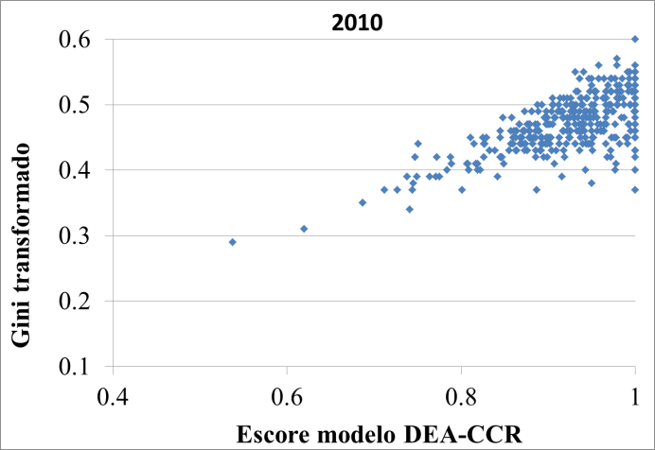
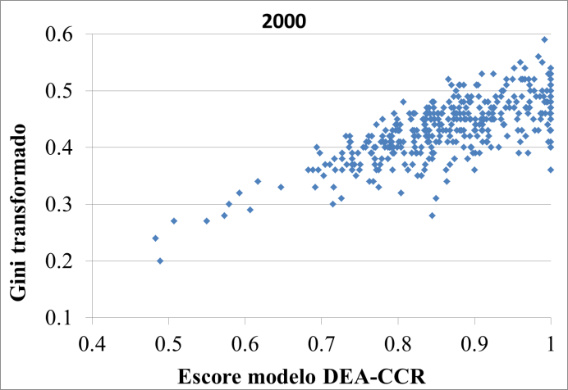
Gráfico 1 - Relação output e eficiência calculada pelo modelo DEA-CCR
Fonte: Dados da pesquisa.

Conforme demonstrado na Figura 1, os municípios eficientes estão espalhados pelo estado. Não se verifica concentração em determinada região. Pode-se observar uma melhoria nos municípios com escores de eficiência acima da média tanto no modelo DEA-CCR, quanto no DEA-BCC, ao longo do período analisado.

Figura 1 – Distribuição espacial dos escores calculados nos modelos DEA-CCR e DEA-BCC

- DEA-CCR 2000 | - DEA-CCR 2010
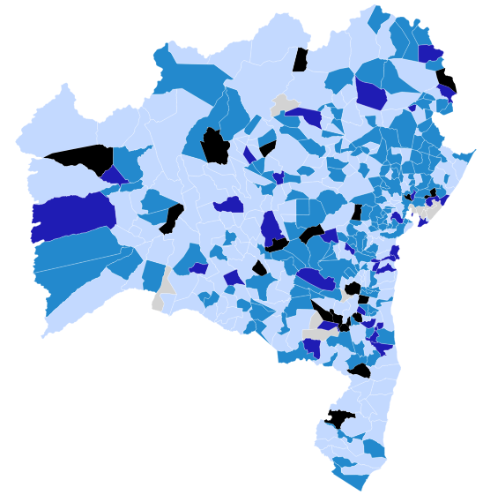 | 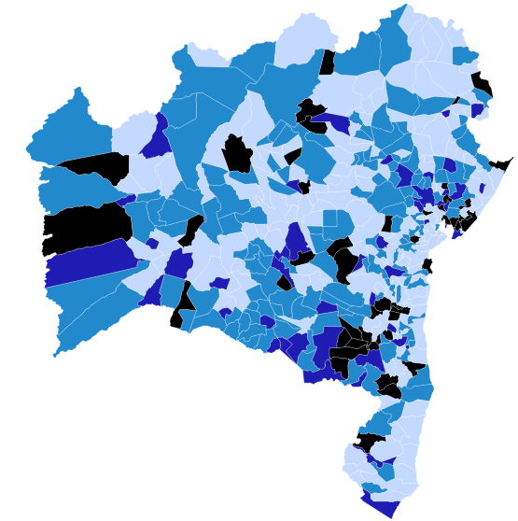
- DEA-BCC 2000 | - DEA-BCC 2010
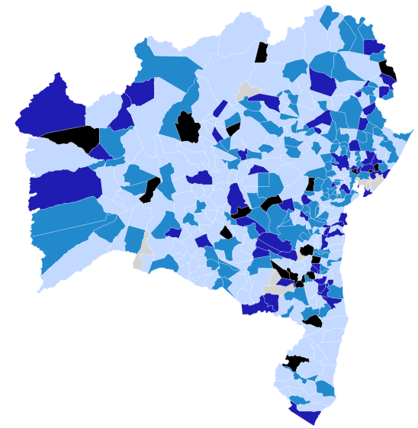 | 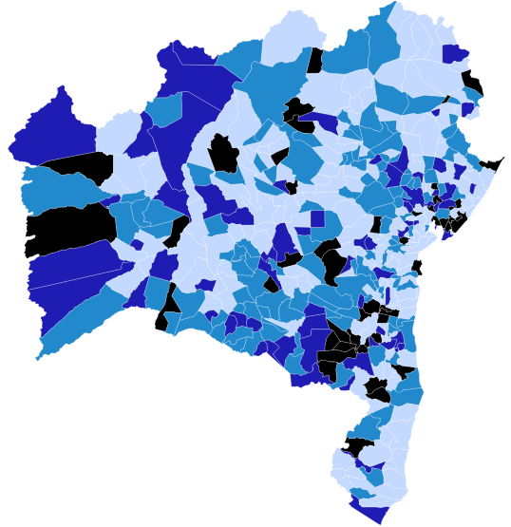

Fonte: Dados da pesquisa.

4.2 Fronteira Estocástica
Para reduzir os problemas de heteroscedasticidade e permitir a leitura direta das elasticidades, foram aplicados logaritmos naturais em todas as variáveis. Para a aplicação do modelo SFA, a estimativa da eficiência é realizada presumindo a adequação do caso Cobb-Douglas:

$ln {ginit}_{k}=β_{0}+β_{1}ln {pbza}_{k}+β_{2}ln {ocup}_{k}+β_{3}ln {ppea}_{k}+β_{4}ln {pedc}_{k}+β_{5}{ln pdor}_{k}+β_{6}ln {pbof}_{k}+( v_{k}- u_{k})$ (17)

Em que temos o output, considerado aqui como 'produção' de equidade na distribuição de renda, medida pelo Gini transformado, seguido dos inputs: percentual da população acima da linha da extrema pobreza, percentual da população ocupada, percentual da população economicamente ativa, participação média das despesas municipais com educação e cultura em relação ao PBI, participação das despesas municipais médias em relação ao PIB e o percentual de famílias atendidas pelo PBFF. Ressalta-se, conforme já mencionado, que esse último input foi utilizado somente para o ano de 2010 (tendo em vista o início do PBF em 2004).
Na Tabela 5, apresentam-se os parâmetros estimados através do modelo SFA utilizando a distribuição half-normal para os dois períodos. No ano de 2000, apenas a variável participação das despesas orçamentárias no PIB não foi significativa. Para o ano de 2010, a população ocupada, a PEA e a participação das despesas com educação e cultura no PIB não foram significativas.
Tabela 5 – Resultados dos modelos SFA para os municípios baianos
Parâmetros | 2000 | 2010
Percentual população acima da extrema pobreza | 0,3564*** | 0,6297***
Percentual população acima da extrema pobreza | (0,0371) | (0,0376)
Percentual da população ocupada | 0,2328*** | 0,3129***
Percentual da população ocupada | (0,0701) | (0,0616)
Percentual da população economicamente ativa (PEA) | 0,1081** | 0,0028
Percentual da população economicamente ativa (PEA) | (0,0428) | (0,0319)
Participação despesas municipais com educação e cultura no PIB | 0,0802** | 0,0033
 | (0,0330) | (0,0230)
Participação despesas orçamentárias municipais no PIB | 0,0194 | 0,1081***
Participação despesas orçamentárias municipais no PIB | (0,0352) | (0,0257)
Percentual de famílias atendidas pelo Programa Bolsa Família |  | 0,0684***
Percentual de famílias atendidas pelo Programa Bolsa Família |  | (0,0246)
Número de observações | 388 | 384
Constante | -3,9264*** | -4,1655***
Constante | (0,3690) | (0,2969)
σv | 0,0487 | 0,0167
σu | 0,1778 | 0,1245
σ | 0,0340 | 0,0158
λ | 3,6496 | 7,4420
LR | 0,000 | 0,000
Fonte: Elaborado pelos autores.
Nota: Os números entre parênteses representam os desvios padrão dos estimadores. Significativos a 1% (***), a 5% (**) e a 10% (*).
É importante destacar o resultado do parâmetro relativo ao percentual da população fora da linha da extrema pobreza, com maiores coeficientes em ambos os períodos, indicando que as políticas locais e nacionais de combate á extrema pobreza geram resultados positivos na questão da desigualdade de renda. Outro ponto a se levantar refere-se ao PBF que, embora apresente um coeficiente reduzido, obteve significância e tem impacto positivo sobre a redução da desigualdade de renda no estado da Bahia. Tafner et al. (2009) confirmam que, apesar de produzir efeitos positivos sobre a desigualdade de renda, o PBF é ainda insuficiente em termos de uma redução significativa da indigência e da pobreza.
O parâmetro σ representa o componente de erro aleatório. Logo, os parâmetros σ_{v} σ_{u}, são os componentes referentes ao ruído estocástico e o termo de ineficiência, respectivamente. Na última linha da Tabela 5 encontram-se os p-valores do teste de máxima verossimilhança (LR). Esse é um teste geral de grandes amostras que tem a distribuição χ² com o grau de liberdade igual ao número de restrições impostas (ENGLE, 1984). Esses testes mostraram que o componente de ineficiência (u) é estatisticamente diferente de zero para a distribuição utilizada, logo, o modelo de fronteira estocástica é indicado.

4.3 DEA versus SFA
Na Figura 2, apresenta-se a distribuição da eficiência para as abordagens não-paramétrica e paramétrica utilizadas na pesquisa. Observa-se que as medianas, representadas pela linha no centro da área cinza, são distintas entre os modelos. Os resultados estão distribuídos em quartis, 50% acima da média e 50% abaixo dela. Os municípios que tiveram suas distâncias maiores que a mediana em 1,5 são consideradas, na figura, como outliers.

Figura 2 – Comparação dos modelos DEA e SFA (2010)
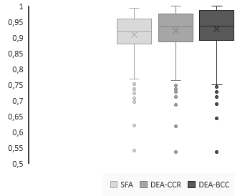
Fonte: Elaborado pelos autores.

Pode-se observar que o modelo DEA-BCC obteve a maior mediana para os escores de eficiência na análise para o ano de 2010. Este modelo também obteve o maior número de municípios com escores máximos de eficiência. Já o modelo SFA obteve a menor mediana, e o escore máximo de eficiência atingido foi de 0.99.
O coeficiente de Spearman varia de 0,85 a 0,96 em 2000 e de 0,65 a 0,97 em 2010 para as três abordagens, indicando coerência entre os resultados.
A Tabela 6 mostra as características dos 20 municípios mais eficientes segundo os resultados dos modelos DEA-CCR e DEA-BCC para os anos de 2000 e 2010. A classificação segue o seguinte critério: primeiro, analisa-se os municípios que foram eficientes (escore=1) tanto para o DEA-CCR quanto para o DEA-BCC, em seguida, classifica-se em ordem decrescente da eficiência técnica. Por fim, classifica-se em ordem decrescente do Gini^{T}. Com o objetivo de melhorar a análise dos resultados, foram acrescentados dados sobre o nível populacional, o PIB per capita e indicação se o município pertence a alguma região metropolitana.
Através dos resultados obtidos pela metodologia DEA, é possível identificar os municípios que foram ponto de referência (ou benchmark) para os demais. Esse indicador mostra, para os municípios que não estão na fronteira eficiente, qual o município que deverá seguir como parâmetro para se atingir a eficiência. Em termos de fronteira de possibilidade de produção, mostra a menor distância entre um município não eficiente e o município eficiente que mais se aproxima dele. Conforme a última coluna da Tabela 6, os municípios que mais se destacaram como referência em 2000 foram Angical, Mucugê e Itapê. Para 2010 os destaques foram São José da Vitória, Wenceslau Guimarães e Gavião.
Os municípios de São José da Vitória, Banzaê e Almadina ficaram entre os 20 melhores nos dois períodos, sendo que os dois primeiros ainda figuram entre os que mais foram indicados como referência para os demais. Ressalta-se que são municípios pequenos, de até 20 mil habitantes, localizados no interior e cuja principal atividade econômica é o setor de serviços.
A Tabela 7 mostra as características dos dez municípios mais eficientes segundo os resultados da metodologia SFA para os anos de 2000 e 2010. O critério utilizado aqui foi o ranking das maiores pontuações obtidas.
As Figuras 3 e 4 apresentam uma visão espacial dos municípios que mais se destacaram nos dois períodos utilizando as duas metodologias. Foram selecionados, entre os vinte mais eficientes constantes nas Tabelas 6 e 7.
Tabela 6 - Municípios mais eficientes em 2000 e 2010 de acordo com os modelos DEA-CCR e DEA-BCC (vinte maiores)
2000
Município | Pop¹ | PIB pp² (R$ mil) | RM³ | Gini^{T} | Escore |  |  | Indicações de referência
 |  |  |  |  | CCR | BCC | EF⁴ | CCR | BCC
São José da Vitória* | 6.210 | 2,54 | Interior | 0,54 | 1 | 1 | 1 | 81 | 58
Itapé | 14.639 | 2,31 | Interior | 0,53 | 1 | 1 | 1 | 108 | 57
Lagoa Real | 12.765 | 2,61 | Interior | 0,53 | 1 | 1 | 1 | 87 | 85
Itaquara | 7.861 | 3,61 | Interior | 0,53 | 1 | 1 | 1 | 59 | 57
Arataca | 11.218 | 2,84 | Interior | 0,53 | 1 | 1 | 1 | 41 | 60
Banzaê* | 11.156 | 1,95 | Interior | 0,53 | 1 | 1 | 1 | 30 | 42
Mucugê | 13.682 | 6,54 | Interior | 0,52 | 1 | 1 | 1 | 89 | 117
Piraí do Norte | 10.425 | 2,51 | Interior | 0,51 | 1 | 1 | 1 | 81 | 41
Manoel Vitorino | 16.704 | 2,18 | Interior | 0,51 | 1 | 1 | 1 | 32 | 22
Ibitiara | 14.443 | 2,57 | Interior | 0,51 | 1 | 1 | 1 | 1 | 4
Planaltino | 7.963 | 2,34 | Interior | 0,51 | 1 | 1 | 1 | 13 | 7
Nilo Peçanha | 11.213 | 5,66 | Interior | 0,50 | 1 | 1 | 1 | 12 | 15
Terra Nova | 12.875 | 2,63 | Interior | 0,50 | 1 | 1 | 1 | 0 | 3
Angical | 14.701 | 5,73 | Interior | 0,49 | 1 | 1 | 1 | 142 | 71
Mirangaba | 14.261 | 3,76 | Interior | 0,49 | 1 | 1 | 1 | 38 | 63
Madre de Deus | 12.036 | 8,47 | Salvador | 0,49 | 1 | 1 | 1 | 2 | 1
Pedro Alexandre | 16.953 | 2,10 | Interior | 0,48 | 1 | 1 | 1 | 37 | 32
Buerarema | 19.118 | 4,40 | Interior | 0,48 | 1 | 1 | 1 | 25 | 24
Almadina* | 7.862 | 2,83 | Interior | 0,48 | 1 | 1 | 1 | 7 | 2
Pojuca | 26.203 | 24,09 | Salvador | 0,47 | 1 | 1 | 1 | 41 | 38
2010
Município | Pop⁵ | PIB pp² (R$ mil) | RM³ | Gini^{T} | Escore |  |  | Indicações de referência
 |  |  |  |  | CCR | BCC | EF⁴ | CCR | BCC
Caatiba | 11.420 | 3,96 | Interior | 0,61 | 1 | 1 | 1 | 41 | 57
Gavião | 4.561 | 4,05 | Interior | 0,60 | 1 | 1 | 1 | 66 | 46
Candiba | 13.210 | 3,89 | Interior | 0,56 | 1 | 1 | 1 | 17 | 13
Terra Nova | 12.803 | 4,25 | Interior | 0,55 | 1 | 1 | 1 | 34 | 34
Cordeiros | 8.168 | 3,50 | Interior | 0,55 | 1 | 1 | 1 | 0 | 4
Wenceslau Guimarães | 22.189 | 6,20 | Interior | 0,55 | 1 | 1 | 1 | 104 | 78
São José da Vitória* | 5.715 | 3,70 | Interior | 0,55 | 1 | 1 | 1 | 0 | 2
Antônio Cardoso | 11.554 | 4,56 | Feira de Santana | 0,54 | 1 | 1 | 1 | 134 | 115
Itagi | 13.051 | 4,36 | Interior | 0,54 | 1 | 1 | 1 | 49 | 41
Guajeru | 10.412 | 3,50 | Interior | 0,54 | 1 | 1 | 1 | 50 | 38
Almadina* | 6.357 | 4,44 | Interior | 0,54 | 1 | 1 | 1 | 13 | 13
Abaíra | 8.316 | 3,85 | Interior | 0,54 | 1 | 1 | 1 | 24 | 27
Matina | 11.145 | 3,09 | Interior | 0,54 | 1 | 1 | 1 | 11 | 13
Lajedo do Tabocal | 8.305 | 4,91 | Interior | 0,54 | 1 | 1 | 1 | 65 | 51
Ribeirão do Largo | 8.602 | 4,69 | Interior | 0,54 | 1 | 1 | 1 | 2 | 0
Maiquinique | 8.782 | 6,15 | Interior | 0,54 | 1 | 1 | 1 | 57 | 46
Santa Luzia | 13.344 | 3,72 | Interior | 0,54 | 1 | 1 | 1 | 2 | 1
Banzaê* | 11.814 | 3,59 | Interior | 0,54 | 1 | 1 | 1 | 1 | 13
Vereda | 6.800 | 9,34 | Interior | 0,53 | 1 | 1 | 1 | 60 | 54
Pedrão | 6.876 | 3,49 | Interior | 0,53 | 1 | 1 | 1 | 51 | 43
Fonte: Ipeadata; IpeaGeo; Resultados dos modelos DEA. Elaborado pelos autores.
Observações: 1) população em 2000; 2) PIB per capita do período mencionado a preços de 2012; 3) indica se o município pertence a alguma região metropolitana, caso não pertença é denominado município do interior; 4) EF = eficiência técnica; 5) população em 2010.
* Municípios que estiveram entre os 20 mais eficientes nos dois períodos.

Tabela 7 - Municípios mais eficientes em 2000 e 2010 de acordo com o modelo SFA (vinte maiores)
2000
Município | Pop¹ | PIB pp² (R$ mil) | RM³ | Gini^{T} | Escore
Mucugê* | 13,682 | 6,53 | Interior | 0,52 | 0,9814
Angical | 14,701 | 5,73 | Interior | 0,49 | 0,9785
São Domingos | 8,526 | 3,67 | Interior | 0,59 | 0,9785
Piraí do Norte | 10,425 | 2,50 | Interior | 0,51 | 0,9776
Encruzilhada* | 32,924 | 2,70 | Interior | 0,55 | 0,9763
Lagoa Real | 12,765 | 2,61 | Interior | 0,53 | 0,9758
Itapé | 14,639 | 2,31 | Interior | 0,53 | 0,9756
Santa Cruz da Vitória | 7,025 | 2,83 | Interior | 0,56 | 0,9751
São José da Vitória | 6,210 | 2,53 | Interior | 0,54 | 0,9748
Nilo Peçanha | 11,213 | 5,66 | Interior | 0,5 | 0,9747
Arataca | 11,218 | 2,84 | Interior | 0,53 | 0,9747
Itaquara | 7,861 | 3,66 | Interior | 0,53 | 0,9745
Mirangaba | 14,261 | 3,75 | Interior | 0,49 | 0,9740
Ribeira do Amparo | 13,903 | 2,33 | Interior | 0,53 | 0,9739
Igrapiúna | 14,960 | 6,58 | Interior | 0,45 | 0,9735
Wenceslau Guimarães* | 23,926 | 4,61 | Interior | 0,49 | 0,9733
Lajedinho | 4,352 | 4,12 | Interior | 0,49 | 0,9711
Paripiranga | 26,591 | 3,55 | Interior | 0,51 | 0,9705
Araças | 11,003 | 3,72 | Interior | 0,48 | 0,9703
Brejões* | 15,344 | 5,32 | Interior | 0,54 | 0,9702
2010
Município | Pop⁴ | PIB pp² (R$ mil) | RM³ | Gini^{T} | Escore
Antônio Cardoso | 11.554 | 4,56 | Feira de Santana | 0,54 | 0,9931
Brejões* | 14.282 | 6,59 | Interior | 0,50 | 0,9911
Lajedo do Tabocal | 8.305 | 4,91 | Interior | 0,54 | 0,9911
Guajeru | 10.412 | 3,50 | Interior | 0,54 | 0,9906
Wenceslau Guimarães* | 22.189 | 6,20 | Interior | 0,55 | 0,9905
Novo Triunfo | 15.051 | 2,68 | Interior | 0,49 | 0,9904
São Desidério | 27.659 | 29,22 | Interior | 0,43 | 0,9903
Nova Redenção | 8.034 | 3,52 | Interior | 0,50 | 0,9902
Candiba | 13.210 | 3,89 | Interior | 0,56 | 0,9896
Maiquinique | 8.782 | 6,15 | Interior | 0,54 | 0,9894
Encruzilhada* | 23.766 | 5,15 | Interior | 0,51 | 0,9893
Abaíra | 8.316 | 3,85 | Interior | 0,54 | 0,9889
Terra Nova | 12.803 | 4,25 | Interior | 0,55 | 0,9887
Cardeal da Silva | 8.899 | 5,66 | Interior | 0,48 | 0,9887
Mucugê* | 10.545 | 16,92 | Interior | 0,47 | 0,9884
Pé de Serra | 13.752 | 4,50 | Interior | 0,54 | 0,9883
Pedrão | 6.876 | 3,49 | Interior | 0,53 | 0,9881
Cairu | 15.374 | 43,33 | Interior | 0,47 | 0,9879
Adustina | 15.702 | 5,85 | Interior | 0,46 | 0,9872
Gavião | 4.561 | 4,05 | Interior | 0,60 | 0,9871
Fonte: Ipeadata; IpeaGeo; Resultados do modelo SFA. Elaborado pelos autores.
Observações: 1) população em 2000; 2) PIB per capita do período mencionado a preços de 2012; 3) indica se o município pertence a alguma região metropolitana, caso não pertença é denominado município do interior; 4) população em 2010.
* Municípios que estiveram entre os 20 mais eficientes nos dois períodos.

Destaca-se que os mais indicados como referência nos modelos DEA-CCR e DEA-BCC também ficaram entre os mais eficientes no modelo SFA, indicando que as abordagens se complementam. Tanto em 2000 quanto em 2010, o grupo de municípios mais eficientes é representado por localidades com baixo nível populacional, a maioria com baixo PIB per capita, não pertencentes a nenhuma região metropolitana ou aglomeração urbana definida pelo IBGE e com a maior participação no PIB oriunda do setor de serviços.

Figura 3 – Distribuição espacial dos municípios que mais se destacaram em 2000
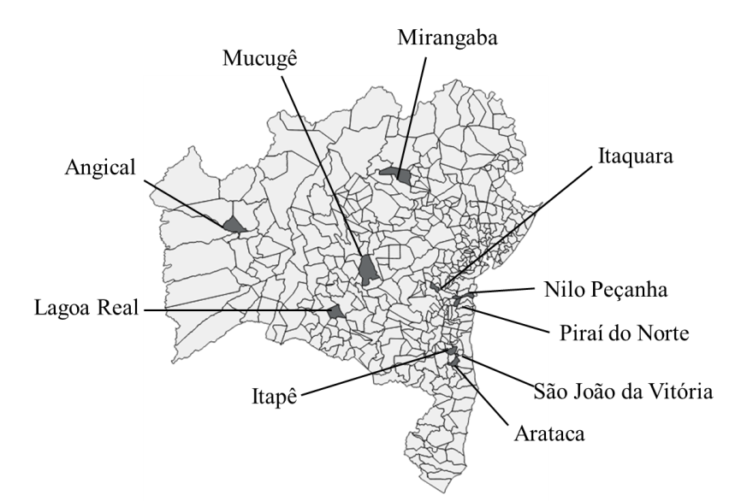
Fonte: Elaborado pelos autores.

Figura 4 – Distribuição espacial dos municípios que mais se destacaram em 2010
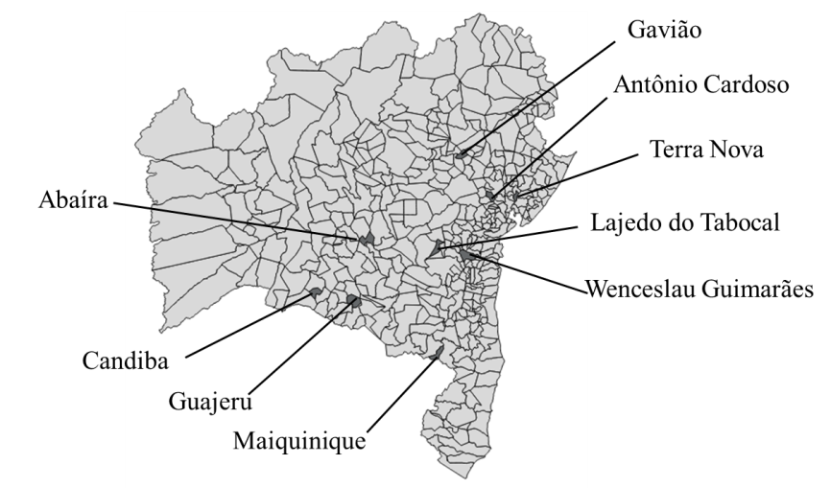
Fonte: Elaborado pelos autores.

5. Considerações finais
Este trabalho teve como objetivo analisar a eficiência dos municípios baianos na geração da igualdade da distribuição de renda nos períodos de 2000 e 2010. Para tanto, fez-se uso das seguintes variáveis: a população fora da linha da extrema pobreza, a população ocupada, a população economicamente ativa (PEA), as despesas municipais totais, despesas com educação e cultura e o percentual de famílias atendidas pelo Programa Bolsa Família, sendo que a última variável foi abordada somente em 2010. Tais variáveis foram tomadas como insumos para a 'produção' de igualdade de renda (medida pelo Gini transformado).
Apesar de ter sido uma das primeiras regiões brasileiras a ser colonizada e de Salvador ter sido a primeira capital do País, fundada em 1549, o estado da Bahia parece que foi esquecido, em termos de políticas públicas, ao longo do tempo. Composto por 417 municípios, é o quinto maior estado do País em extensão territorial e corresponde a 36,34% da área da região Nordeste. A região Semiárida ocupa cerca de 70% do estado, e como mencionado, seus indicadores socioeconômicos estão abaixo da média do País.
Vale salientar que a forma como se deu o desenvolvimento econômico da Bahia pode ter levado a uma forte concentração econômica e sócio espacial existente atualmente, pois, seus centros dinâmicos estão concentrados nas bordas do território, sobretudo na Região Metropolitana de Salvador (RMS). Com relação à desigualdade de renda, analisada sob a ótica do índice de Gini (dados de 2012), possui a terceira maior concentração, atrás apenas de Sergipe e do Distrito Federal.
No que se refere aos resultados, os modelos DEA (CCR e BCC) apontaram uma modesta redução da desigualdade entre os anos 2000 e 2010. Sob a ótica da eficiência, os resultados sugerem uma melhora nos indicadores, sobretudo com relação à média, mais próxima da eficiência, além do incremento na eficiência mínima observada, principalmente no caso da escala eficiente. No entanto, pode-se inferir que, mesmo com um aumento nos níveis de insumos no período analisado, e ainda com a inclusão do Programa Bolsa Família no ano de 2010, tais fatores não foram suficientes para mudar, de forma substancial, a realidade da desigualdade de renda dos municípios baianos.
Sob o ponto de vista espacial, foi possível observar que os municípios com maiores escores de eficiência e também, os municípios considerados benchmarks para os demais, pertencem a regiões interioranas do estado. Tratam-se de municípios pequenos, tanto em termos de população como de extensão territorial, que possuem PIB per capita razoavelmente baixo, quando comparado com o PIB per capita nacional. Nesse quesito, especificamente na visão da DEA, sugere-se uma elevação no nível de eficiência nos municípios localizados na fronteira com o estado de Minas Gerais e na região de Matopiba.
Deve-se mencionar que, a maior parte dos municípios com o maior nível de 'produto' condizem com os que obtiveram os melhores escores de eficiência, em ambos os anos analisados (DEA e SFA). No entanto, cabe destacar que os municípios que utilizaram os maiores níveis de insumos não corresponderam, necessariamente, àqueles com maior escore de eficiência, ficando clara que, a forma com que se alocam e administram os insumos, e a forma como se conduzem as políticas econômicas e sociais são fundamentais para uma menor disparidade entre as regiões.
Quanto à análise dos parâmetros da SFA, no ano de 2000, apenas a variável participação das despesas orçamentárias no PIB não foi significativa, já para o ano de 2010, a população ocupada, a PEA e a participação das despesas com educação e cultura no PIB não foram significativas. A maioria dos parâmetros obteve sinal positivo, indicando que são fatores explicativos para o crescimento do 'produto'. No entanto, o componente que retrata outros fatores aleatórios obteve um valor relevante, mostrando a existência de outros fatores que também podem estar influenciando o ‘produto’.
Importante salientar que, embora com um valor baixo, o parâmetro relativo ao Programa Bolsa Família obteve sinal positivo. Este resultado é mais pertinente quando analisado em conjunto com o parâmetro de pessoas fora da linha da pobreza, que obteve um valor fortemente relevante, pois podem indicar que políticas de combate à pobreza extrema podem estar impactando de forma positiva na distribuição de renda. Ou seja, se o Programa Bolsa Família for eficaz quanto seus objetivos, dentre os quais a redução da pobreza extrema é um dos principais, este fato estará contribuindo para a equidade na distribuição de renda dentro dos municípios.
Por fim, sugere-se que outros estudos sobre o tema sejam implementados, devido a pertinência e a amplitude das variáveis e possibilidades de análise.

Referências Bibliográficas
AFONSO, A.; SCHUKNECHT, L.; TANZI, V. Income Distribution Determinants and Public Spending Efficiency. European Central Bank (working Paper n, 861), 2008.
AIGNER, D.; LOVELL, C. A. K.; SCHMIDT, P. S. Formulation and estimation of stochastic frontier models. Journal of Econometrics, v. 6, p. 21–37, 1977.
BANKER, R. D.; CHARNES, A.; COOPER, W.; Some Models for Estimating Technical and Scale Inefficiencies, in Data Envelopment Analysis. Management Science, Vol. 30, No. 9, pp. 1078-1092, Set. 1984.
BARROS, A. R. Desigualdades regionais no Brasil: natureza, causas, origens e soluções. Rio de Janeiro: Campos-Elsevier, 2011.
BARROS, R. P.; FOGUEL, M.N.; ULYSSEA,G.(Org.). Desigualdade de renda no Brasil: uma análise da queda recente. Brasília: Ipea, 2007a. (Nota técnica)
BARROS, R. P.; CARVALHO, M.; FRANCO, S.; MENDONÇA, R. A importância da queda recente da desigualdade na redução da pobreza. Brasília: Ipea, 2007b. (Texto para discussão número 1256).
BATTESE, G. E; CORRA, G. S. Estimation of a production frontier model: With application to the Pastoral Zone of Eastern Australia. Australian Journal of Agricultural Economics, v. 21, p. 169–179, 1977.
BRASIL. Lei nº 10.836, de 9 de janeiro de 2004. Cria o Programa Bolsa Família e dá outras providências. Disponível em: <http://www.planalto.gov.br/ccivil_03/_ato2004-2006/2004/ lei/ l10 .836.htm >. Acesso em 12 set. 2015.
_____. Lei nº 8,742, de 7 de dezembro de 1993. Dispõe sobre a organização da Assistência Social e dá outras providências. Disponível em: < http://www.planalto.gov.br /ccivil_ 03 /LEIS/L8742.htm>. Acessso em 12 set. 2015.
Caixa Econômica Federal. Benefícios Sociais – Consulta Pública Bolsa Família. Brasília, 2015. Disponível em <https://www.beneficiossociais.caixa.gov.br/consulta/beneficio/ 04.01.00-00_00.asp>. Acesso em 01 out. 2015.
CARNEIRO, F. G. Perfil da pobreza e aspectos funcionais dos mercados de trabalho no Brasil. In: CEPAL. Pobreza e mercados no Brasil: uma análise de iniciativas de políticas públicas. Brasília, CEPAL; DFID, 2003.
CARVALHO, A.J.; WANDERLEY, L.A. Ação pública e pobreza sob a teoria de Myrdal. In: Encontro de Economia Baiana, 9, 2013, Salvador. Anais. Salvador: Desenbahia, 2013. P. 106-124.
CHARNES, A.; COOPER, W.; RHODES, E. Measuring the Efficiency of Decision Making Units. European Journal of Operational Research, v.2 (6), p. 429 - 444, 1978
COELLI, T.; RAO, P. D. S.; BATTESE, G.E. An Introduction to Efficiency and Productivity Analysis. Kluwer Academic Publisher, USA, 1998.
CRUZ, B. O.; NATICCHIONI, P. Falling Urban Wage Premium Andinequality Trends: Evidence For Brazil. In: Encontro Nacional de Economia, 40, 2014, Fortaleza. Anais. Fortaleza: Anpec, 2014.
CULINANE, K.; WANG, Teng-Fei.;SONG, Dong-Wook; JI, P. The technical efficiency of container ports: comparing data envelopment analysis and stochastic frontier analysis. Transportation Research Part A, v. 40, p. 354-374, 2006
DEDECCA, C. S. A redução da desigualdade e seus desafios. Brasília: IPEA, 2015. (Texto para discussão 2031).
ENGLE, R.F. Wald, Likelihood Ratio, and Lagrange Multiplier Tests in Econometrics, in: Z. Griliches; M. Intriligator. Amsterdam: Elsevier Science, Cap. 13, p. 775–826, 1984.
ERVILHA, G. F.; ALVES, F.F.; GOMES, A.P. Desenvolvimento Municipal e Eficiência dos Gastos Públicos na Bahia: uma análise do IFDM a partir da metodologia DEA. In: Encontro de Economia Baiana, 9, 2013, Salvador. Anais. Salvador: Desenbahia, 2013. P. 106-124.
FERREIRA, F. H. G. Os Determinantes da Desigualdade de Renda no Brasil: Luta de Classes ou Heterogeneidade Educacional? (Texto para discussão n. 415). Departamento de Economia, PUC-Rio, 2000.
IBGE - Instituto Brasileiro de Geografia e Estatística. Censo 2000, 2001. Brasília, 2001.
_____. Censo 2010, 2011. Brasília, 2011.
_____. Contas Regionais do Brasil. Brasília, 2015
HOFFMANN, R. Transferências de renda e a redução da desigualdade no Brasil e cinco regiões entre 1997 e 2004. Econômica, Rio de Janeiro, v. 8, n. 1, p. 55-81, jun. 2006
LANGONI, C. G. Distribuição da renda e desenvolvimento econômico do Brasil. Rio de Janeiro: Expressão e Cultura, 1973.
MACIEL, V. F.; TOLEDO, C. C.; PENOFF, R. N. Desigualdades Regionais e Bem-Estar no Brasil: Quão Eficiente tem sido a Atividade Tributária dos Estados para a Sociedade?, in: Anais do XXXII Encontro da ANPAD. Rio de Janeiro: 2008. Disponível em: < www.anpad.org.br /admin/pdf/APS-A3113.pdf>. Acesso em: 27 de set. 2015.
MARINHO, E.; SOARES, F.; BENEGAS, M. Desigualdade de Renda e Eficiência Técnica na Geração de Bem-estar entre os Estados Brasileiros. Revista Brasileira de Economia, Rio de Janeiro, v.58, n.4, p.583-608, out./dez. 2004
MATOS, J. D. Distribuição de renda: fatores condicionantes e comparação entre as regiões metropolitanas pesquisadas pela PED. Porto Alegre: FEE, 2005.
MEEUSEN, W.; VAN DEN BROECK. Efficiency estimation from Cobb-Douglas production functions with composed error. Internation Economic Review, n. 18, p. 435-444, 1977.
PNUD, 2004. Programa das Nações Unidas para o Desenvolvimento. Desigualdade é maior dentro das cidades. Disponível em: < http://www.pnud. org.br/Noticia.aspx?id=56>. Acesso em 12 set. 2015
PNUD, 2014. Programa das Nações Unidas para o Desenvolvimento. Humanity divided: Confronting inequality in developing countries. Disponível em: <http://www.undp.org/content/undp/en/home /librarypage/ poverty-reduction /humanity-divided --confronting-inequality-in-developing-countries.html>. Acesso em 01 set. 2015
PINTO, N. G. M.; CORONEL, D.A.; FILHO, R.B. Eficiência no desenvolvimento regional resultante do Programa Bolsa Família: aplicação da análise envoltória de dados (DEA) no estados e regiões brasileiras de 2004 a 2010. Desenvolvimento em questão, Ijuí, v. 13, n. 31, p. 143-172, jul./set. 2015
SECRETARIA DO TESOURO NACIONAL (STN). Finanças municipais - FINBRA. Disponível em: <http://www.tesouro.fazenda.gov.br/pt_PT/contas-anuais>.
SILVEIRA NETO, R. M.; AZZONI, C.R. Non-spatial government policies and regional income inequality inBrazil. Regional Studies, v.45, n.4, p.453-461, 2011.
SAMPAIO de SOUSA, M.C.; STOSIC, B. Technical Efficiency of the Brazilian Municipalities: Correcting Nonparametric Frontier Measurements for Outliers. Journal of Productivity Analysis, v. 24, n. 2, p. 157-181, out./2005.
SOUZA, R. C. de; GARCIA, F.; PIRES, J. O. Os efeitos da evolução da PTF sobre a dinâmica da distribuição de renda, in: Anais do XXXII Encontro Nacional de Economia – ANPEC. João Pessoa: 2004. Disponível em: < www.anpec.org.br/encontro 2004 /artigos /A04A048.pdf>. Acesso em: 27 de set. 2015.
TAFNER, P.; CARVALHO, M. de; BOTELHO, C. O aprimoramento das políticas sociais: rumo ao Bolsa Família 2.0, in: GIAMBIAGI, F.; BARROS, O. de. (Org.), Brasil pós-crise: agenda para a próxima década, Rio de Janeiro, Elsevier, 2009.
WOLFFENBÜTTEL, A. O que é? – Índice de Gini. Desafios do desenvolvimento, v. 1, n. 4, nov./2004. Disponível em: <http://desafios.ipea.gov.br/index.php?option= com_content& view=article&id=2048:catid=28&Itemid=23>. Acesso em 25 set. 2015

Os autores agradecem aos professores Tito Belchior Silva Moreira e Wilfredo Sosa pela ajuda na construção do artigo. Agradecem também às relevantes contribuições dos pareceristas.
Doutorando em Economia de Empresas pela Universidade Católica de Brasília (UCB), greisson.gap@gmail.com.
Doutoranda em Economia de Empresas pela Universidade Católica de Brasília (UCB), rubicardoso@yahoo.com.br. Endereço: Sgan 914, Módulo H, Bloco A, apto. 228, Cep: 70790-148, Asa Norte, Brasília.
O Índice de Gini foi criado pelo matemático italiano Conrado Gini e é utilizado para medir o grau de concentração de renda em determinado grupo. Ele varia de 0 a 1, sendo 0 uma perfeita igualdade e 1 máxima desigualdade (WOLFFENBÜTTEL, 2004).
Em 1956, Gunnar Myrdal reescreveu sua obra “Teoria Econômica e Regiões Subdesenvolvidas”, difundindo a teoria da causação circular e acumulativa.
Os dados do Programa Bolsa Família foram incluídos na análise apenas em 2010, tendo em vista que o programa foi criado em 2004 com a promulgação da Lei nº 10.836, de 09 de janeiro de 2004. (BRASIL, 2004)
Conforme disposto no artigo 20 da Lei nº 8.742, de 07 de dezembro de 1993, “O benefício de prestação continuada é a garantia de um salário-mínimo mensal à pessoa com deficiência e ao idoso com 65 (sessenta e cinco) anos ou mais que comprovem não possuir meios de prover a própria manutenção nem de tê-la provida por sua família”. (BRASIL, 1993)
O Índice de Theil é uma medida da distribuição de renda, dado pelo logaritmo neperiano da razão entre as médias aritméticas e geométricas da renda familiar per capita média. Se a razão for igual a 1, o índice será igual a 0 indicando perfeita distribuição. Quanto maior a razão, maior será o índice de Theil e pior será a distribuição de renda (MATOS, 2005).
Optou-se nesse artigo em utilizar a sigla comumente utilizada da literatura, DMU, referente à abreviação de Decision Making Unit.
Jackknife e bootstrap são métodos de reamostragens propostos por Quenouille (1949) e Efron (1979), respectivamente. Objetivam estimar a variabilidade de um estimador re-amostrado da própria amostra observada.
O termo leverage será utilizado, no decorrer do trabalho, para indicar a medida de influência da remoção de uma DMU sobre o índice de eficiência das demais.
Os dados referentes à população em extrema pobreza foram obtidos nos dados do Censo de 2000 e 2010. Para 2010, eram consideradas pelo Ministério do Desenvolvimento Social (MDS) em situação de extrema pobreza, as famílias com renda per capita abaixo de R$ 70,00.
Para estimação foi utilizado o software Jackstrap.

